Python系列分享会——第二讲 函数&类与对象&魔法方法

金融科技协会 2020年10月23日

目录

一、函数 3

1.0 什么是函数 callable() 3

1.1 函数定义 3

1.1.1 函数头：包括函数名和参数（形式参数） 4

1.1.2 调用函数 4

1.1.3 返回多个值 4

1.1.4 定义空函数与pass的使用 5

1.2 函数参数 5

1.2.1 参数可变吗？（考虑字符串 str 和列表 list） 5

1.2.2 位置参数 6

1.2.3关键字参数 6

1.2.4 含默认值的参数 7

1.2.5 收集参数 7

1.3 函数文档 8

1.3.1 help() 8

1.3.2 *doc* 9

1.4 函数作用域 9

1.4.1 什么是函数作用域 9

1.4.2 全局作用域与局部作用域的区别 9

1.4.3 在局部作用域中，全局变量遮盖的问题 10

1.4.4 全局变量、外部非全局变量，在局部作用域中的重新关联 11

1.5 递归调用 12

1.5.1 递归是什么 12

1.5.2 递归在二分查找中的应用 12

二、类与对象 12

2.1 基本概念 12

2.1.1什么是类？什么是对象？ 12

2.1.2什么是子类？什么是超类？ 12

2.2 定义类 13

2.2.1 定义长方形和长方体类 13

2.2.2 类的相关介绍 14

2.2.3 什么是封装 14

2.2.4 什么是多态 14

2.2.5 什么是继承 15

2.3 类的命名空间 15

2.3.1 类体内函数体外的变量 15

2.3.2该类变量的应用 15

2.4 如何修改属性（数据成员）的值 16

2.4.1 直接修改 16

2.4.2 通过成员函数修改 16

2.5 多重继承 16

2.6抽象基类 17

2.7 hasattr() setattr() getattr() 17

三、魔法方法 18

3.1 概念介绍：“方法”VS“函数”VS“属性” 18

3.2基本的序列（字符串、列表、元祖）和映射（字典）的协议（方法） 19

3.3静态方法和类方法 21

3.3.1 概念介绍 21

3.3.2类方法: 22

3.3.3静态方法： 22

3.4类和对象的魔法方法 23

# 一、函数

## 1.0 什么是函数 callable()

callable() 函数用于检查一个对象是否是可调用的。可调用返回 True，否则返回 False。

对于函数、lambda 函式、 类以及实现了 **call** 方法的类实例, 它都返回 True。（如图1）

1603973481

图表 1 callable()方法用法

类对象都是可被调用对象，类的实例对象是否可调用对象，取决于类是否定义了**call**方法。（如图2-5）

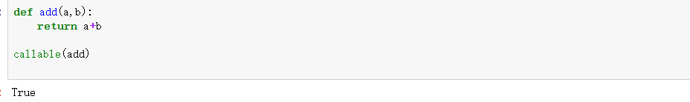

图表 2 add函数可以被成功调用

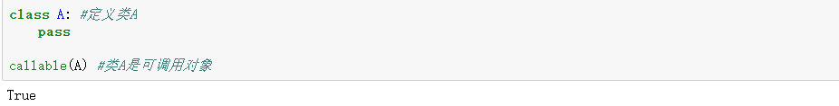

图表 3 类A是可调用对象



图表 4 没有实现call,变量不可被调用

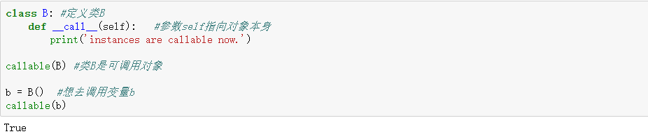

图表 5 实现call 可以调用变量b

## 1.1 函数定义

运行这些代码后，将有一个名为hello的新函数。它返回一个字符串，其中包含向唯一参数指定的人发出的问候语。你可像使用内置函数那样使用这个函数。（如图6-7）

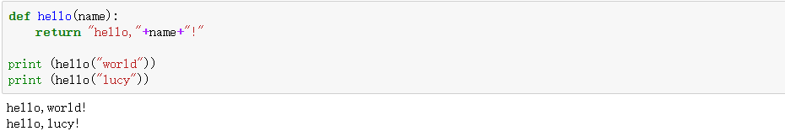

图表 6 自定义函数hello

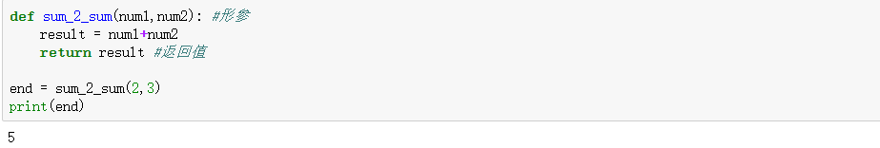

图表 7 自定义函数sum_2_sum

**即，定义函数包括以下要素：**

### 1.1.1 函数头：包括函数名和参数（形式参数）

1. 函数名

def是英文define的缩写 函数名称应该能够表达函数封装代码的功能，方便后续的调用注意，在创建函数时，即使函数不需要参数，也必须保留一对空的“()”，否则 Python 解释 器将提示“invaild syntax”错误。

2. 参数（形参和实参）

形参：定义函数时，小括号中的参数，是用来接收参数用的，在函数内部作为变量使用

实参：调用函数时，小括号中的参数，是用来把数据传递到函数内部用的

3. 函数的返回值

**return的作用：**

在函数中使用return可以从函数返回结果 数学意义上的函数总是返回根据参数计算得到的结果。

函数体中 return 语句有指定返回值时返回的就是其值。在Python中，有些函数什么都不返回。

函数体中没有 return 语句，或有return语句，但没有在后面指定值，函数运行结束会隐含返回一个 None 作为返回值。（如图8）

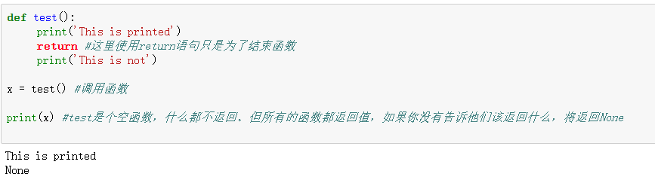

图表 8 为了结束函数的return用法

### 1.1.2 调用函数

调用函数也就是执行函数，如果把创建的函数理解为一个具有某种用途的工具，那么调用函数就相当于使用该工具。

函数调用的基本语法格式如下所示：（如图9）

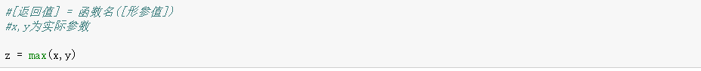

图表 9 函数调用的基本语法格式

### 1.1.3 返回多个值

函数可以返回多个值吗？答案是肯定的。但其实这只是一种假象，Python函数返回的仍然是单一值，返回多值其实就是返回一个tuple，但写起来更方便。

无论定义的是返回什么类型，return 只能返回单值，但值可以存在多个元素；

return [1,3,5] 是指返回一个列表，是一个列表对象，1,3,5 分别是这个列表的元素；

return 1,3,5 看似返回多个值，隐式地被Python封装成了一个元祖返回。（如图10）

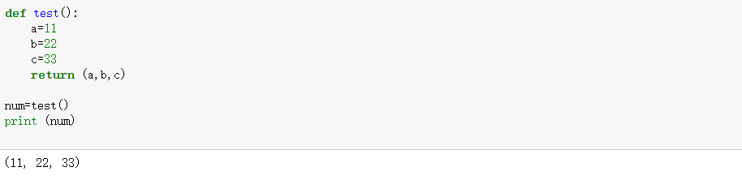

图表 10 函数返回多个值

### 1.1.4 定义空函数与pass的使用

Python pass 是空语句，是为了保持程序结构的完整性。

pass 不做任何事情，一般用做占位语句。 如果想定义一个什么事也不做的空函数，可以用pass语句。（如图11）

1603974132(1)

图表 11 空函数的使用

## 1.2 函数参数

### 1.2.1 参数可变吗？（考虑字符串 str 和列表 list）

**为何要修改参数**

在提高程序的抽象程度方面，使用函数来修改数据结构（如列表或字典）是一种不错的方式。

可以将python中常见数据类型按照可变与不可变大致分为两类

不可变数据（四个）：Number（数字）、String（字符串）、Tuple（元组）、Sets（集合）；

可变数据（两个）：List（列表）、Dictionary（字典）

字符串（以及数和元组）是不可变的（immutable），这意味着你不能修改它们（即只能替换为新值），也就是说丢弃原来的存储空间，将变量名链接到新的空间中。而像list和dict是支持增删改的。（如图12-14）

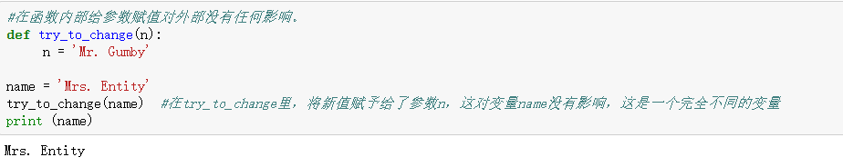

图表 12 字符串替换为新值

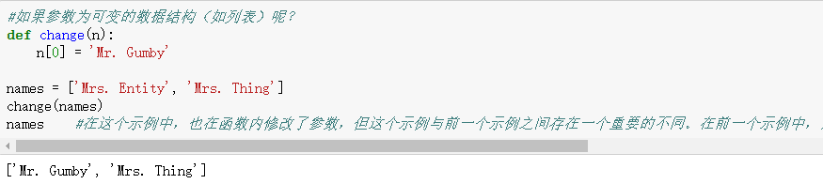

图表 13 可变数据列表

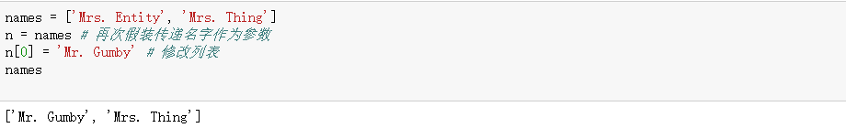

图表 14 可变数据列表

### 1.2.2 位置参数

位置参数要求参数的顺序和个数要和函数定义中一致，比如funcB(100, 99)和funcB(99, 100)的执行结果是不一样的。

在下图调用printN时，我们可以按照位置参数的规则传递实参，即实参必须和函数头中定义的形参在顺序、个数、类型上匹配。（如图15）

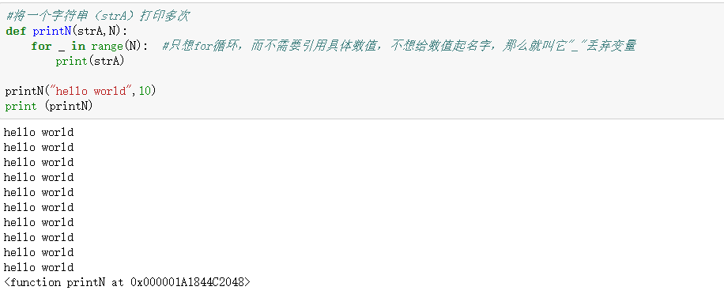

图表 15 位置参数实参必须和形参在顺序个数类型上匹配

### 1.2.3关键字参数

除了使用位置参数的规则传递参数外，也可以使用关键字参数的规则传递参数。也就是在调用函数的时候，明确指定参数值付给那个形参。

有时候，参数的排列顺序可能难以记住，尤其是参数很多时。为了简化调用工作，可指定参数的名称。（如图16）

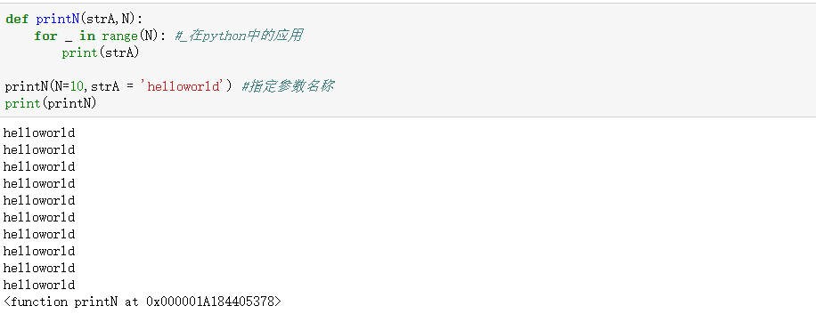

图表 16 关键字参数的应用

另外，在函数调用中，可以混合使用基于位置匹配的参数和关键字参数，前提是先给出固定位置的参数，否则解释器将不知道它们是哪个参数（即不知道参数对应的位置）。比如图17-18。

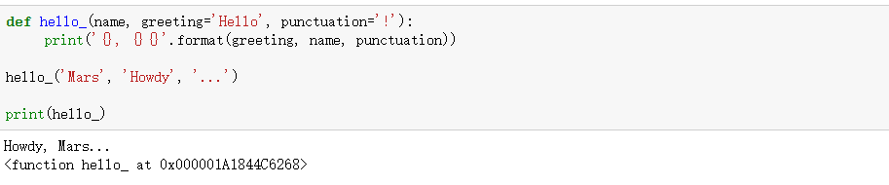

图表 17 混合使用位置参数和关键字参数

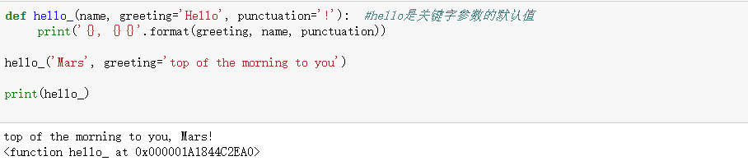

图表 18 混合使用位置参数和关键字参数

### 1.2.4 含默认值的参数

关键字参数最大的优点在于，可以指定默认值。 带有默认值的参数一定是右连续的，有默认值的参数的右边的参数不能没有默认值。（如图18）

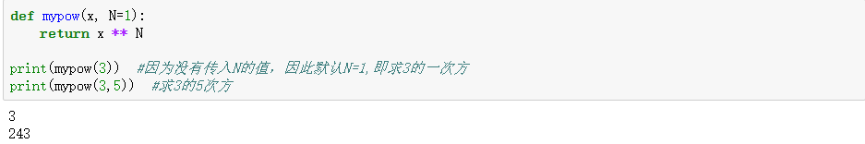

图表 19 含默认值的关键字参数

### 1.2.5 收集参数

**收集位置参数的\***

在参数前加了一个 * 号，函数可以接收零个或多个值作为参数。返回结果是一个元组。传递零个参数时函数并不报错，而是返回一个空元组。但以上这种方法也有局限性，它不能收集关键字参数。（如图20）

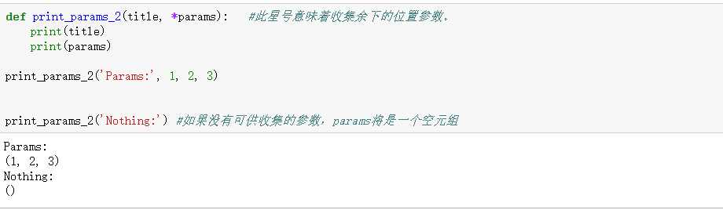

图表 20 收集位置参数的*

**收集关键字参数的\*\***

对关键字参数进行收集的另一种 收集参数 机制：使用两个星号 ( ** ) ，用法同上。最后返回一个以参数名为键、参数值为键值的字典。（如图21）

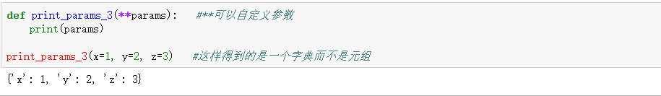

图表 21 收集关键字参数的**

和 * 是可以一起使用的，返回特定的结果。（如图22）

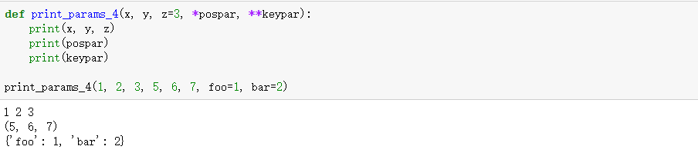

图表 22 混合使用收集位置参数*和收集关键字参数**

## 1.3 函数文档

### 1.3.1 help()

只要是函数，都可以用help（）来查看函数的文档，也就是函数的说明书

如果是自定义函数，如何查看它的文档？在def后面首行使用''' '''三个单引号对自定义函数进行说明，之后使用help() 就可以查看自定义文档的自定义说明了。

说明要包括的内容:1. 对函数的具体描述 2. 对函数的参数的说明（如图23-24）

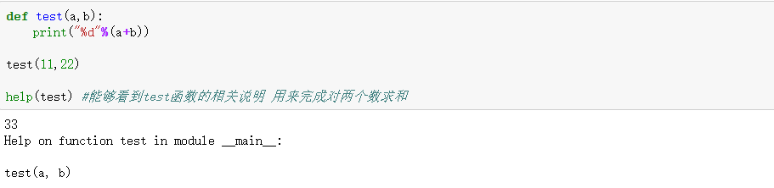

图表 23 help()查看函数文档

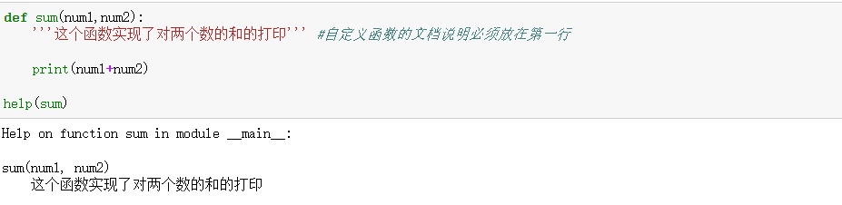

图表 24 自定义函数的文档说明必须放在定义后的第一行

### 1.3.2 doc

**doc**是每个对象都有的属性，其存放了对象文档。（如图25）

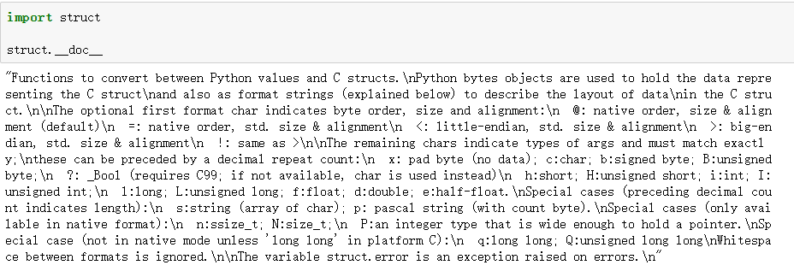

图表 25 doc查看对象文档

## 1.4 函数作用域

### 1.4.1 什么是函数作用域

变量到底是什么呢？可将其视为指向值的名称。因此，执行赋值语句x=1后，名称x指向值1。这几乎与使用字典一样(字典中的键指向值)，只是你使用的是"看不见"的字典。实际上，这种解释已经离真相不远。有一个名为vars的内置函数，它返回这个不可见的字典

Python 中，程序的变量并不是在哪个位置都可以访问的，访问权限决定于这个变量是在哪里赋值的。

变量的作用域决定了在哪一部分程序可以访问哪个特定的变量名称。

### 1.4.2 全局作用域与局部作用域的区别

**局部变量**

在函数内部被定义的变量，只能在函数内部访问。

**全局变量**

在所有函数之外创建的变量，可以被所有的函数访问。

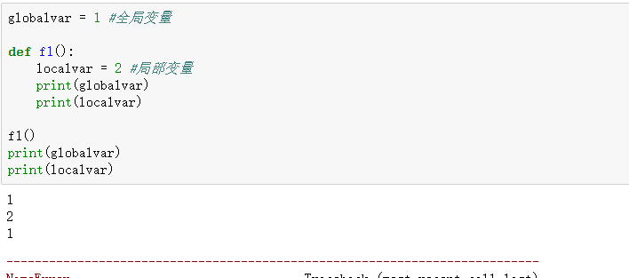

图表 26 局部变量lovalvar不能在函数外访问

globalvar是全局变量，localvar是局部变量，globalvar可以在函数中访问，但是localvar却不能在函数外访问，会报错。（如图26）

### 1.4.3 在局部作用域中，全局变量遮盖的问题

如果有一个局部变量或参数与你要访问的全局变量同名，就无法直接访问全局变量，因为它被局部变量遮住了。

全局变量与局部变量同名：如果局部变量与全局变量同名，那么函数中将优先使用的是局部变量的值，而不是使用全局变量。（如图27）

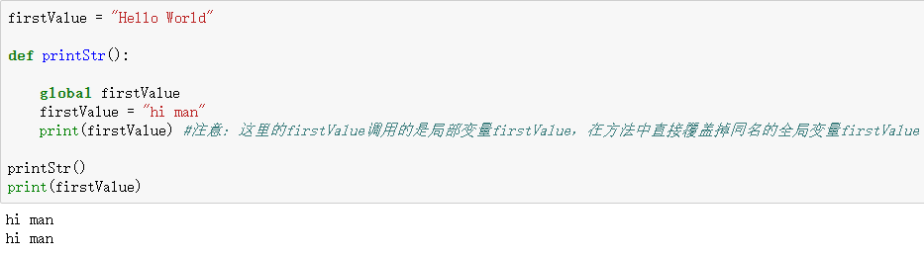

图表 27 局部变量与全局变量同名，优先访问局部变量的值

python访问变量的顺序： 当前作用域局部变量->外层作用域变量->当前模块中的全局变量->python内置变量.

**global**

global 可以将局部变量的作用域改为全局。 如果需要，可使用函数global来访问全局变量。这个函数类似于vars，返回一个包含全局变量的字典。（locals返回一个包含局部变量的字典。）（如图28-30）

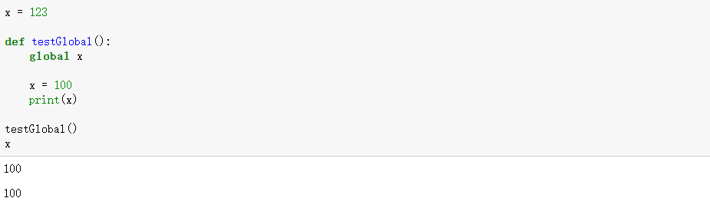

图表 28 global实现在函数内部访问全局变量

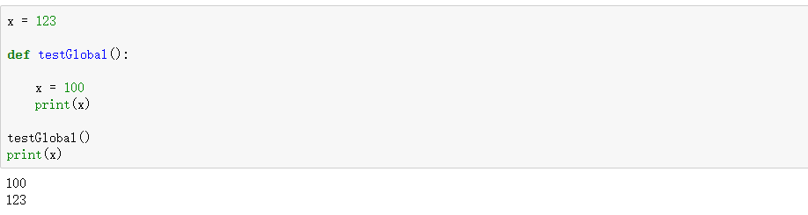

图表 29 没有实现global依然返回全局变量的值

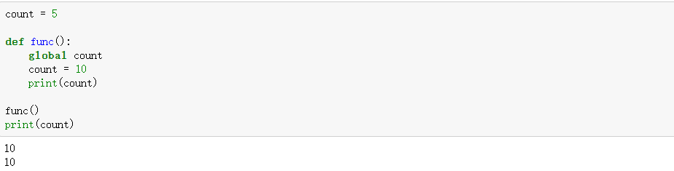

图表 30 使用global在函数内部修改全局变量count的值

### 1.4.4 全局变量、外部非全局变量，在局部作用域中的重新关联

全局变量在局部作用域中的重新关联。（如图31）

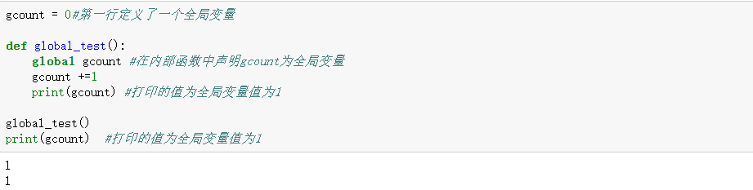

图表 31 全局变量在局部作用域中的重新关联

外部非全局变量在局部作用域中的重新关联

nonlocal关键字用来在函数或其他作用域中使用外层(非全局)变量

nonlocal 适用于在局部函数中调用另一个局部函数的局部变量， 把最内层的局部变量设置成外层局部或者其它局部可用，但不可在全局使用

简而言之，nonlocal的作用：在一个函数中调用另一个函数的私有化变量

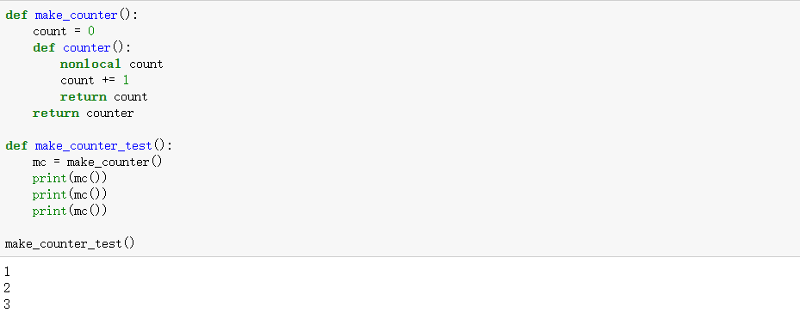

图表 32 外部非全局变量在局部作用域中的重新关联

## 1.5 递归调用

### 1.5.1 递归是什么

递归意味着引用（这里是调用）自身。可使用递归完成的任何任务都可使用循环来完成，但有时使用递归函数的可读性更高。

**基线条件（针对最小的问题）**：满足这种条件时函数将直接返回一个值。

**递归条件：**包含一个或多个调用，这些调用旨在解决问题的一部分。（如图33）

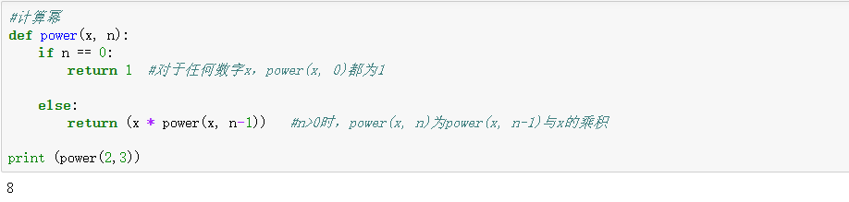

图表 33 计算幂的递归调用

### 1.5.2 递归在二分查找中的应用

如果上限和下限相同，就说明它们都指向数字所在的位置，因此将这个数字返回。

否则，找出区间的中间位置（上限和下限的平均值），再确定数字在左半部分还是右半部分。然后在继续在数字所在的那部分中查找。（如图34）

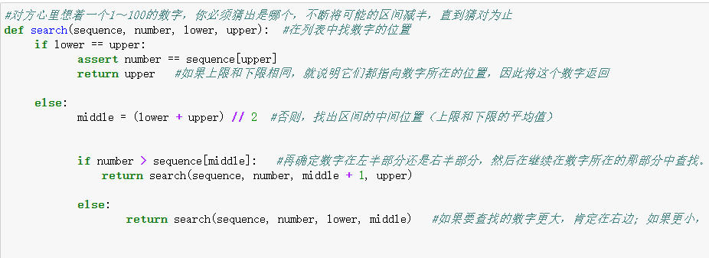

图表 34 递归在二分查找中的应用

# 二、类与对象

## 2.1 基本概念

### 2.1.1什么是类？什么是对象？

对象是对客观事物的抽象，类是对对象的抽象。两者的关系：对象是类的实例，类是对象的模板。

### 2.1.2什么是子类？什么是超类？

被继承的类一般称为“超类”或“父类”，继承的类称为“子类”。鸟类是一个非常通用（抽象）的类，它有多个子类：你看到的那只鸟可能属于子类“云雀”。你可将“鸟类”视为由所有鸟组成的集合，而“云雀”是其一个子集。一个类的对象为另一个类的对象的子集时，前者就是后者的子类。因此“云雀”为“鸟类”的子类，而“鸟类”为“云雀”的超类。

## 2.2 定义类

### 2.2.1 定义长方形和长方体类

长方形类，数据成员为长、宽。（如图35）

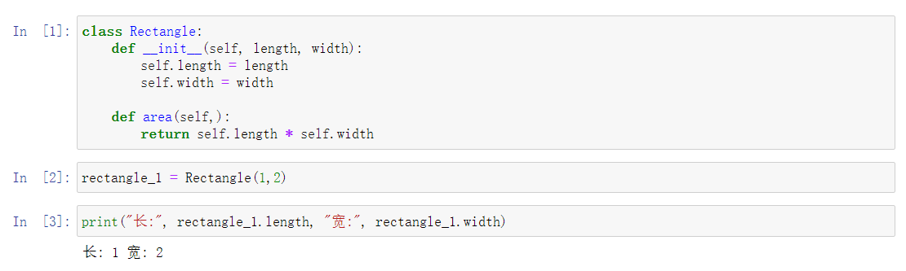

图表 35定义长方形

长方形木板类（继承长方形），数据成员为长、宽、厚度，设定厚度的默认值为 1。在定义长方形木板时，由于其本身含有长方形的一些属性，所以我们选择继承长方形类，并在此基础上添加只属于长方形木板类的特有属性和成员函数。（如图37）

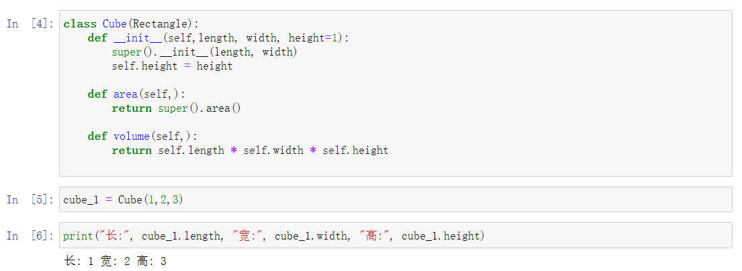

图表 36定义长方形模板类

长方形类的成员函数为计算面积。（如图38）

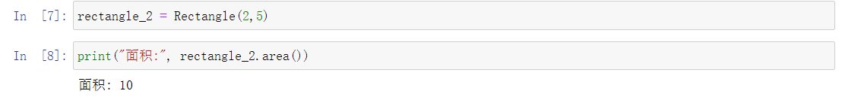

图表 37长方形成员函数

长方形木板类的成员函数为计算底面积和计算体积。（如图39）

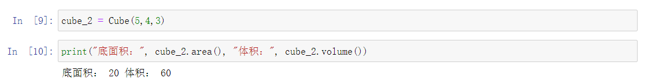

图表 38长方形模木板类成员函数

### 2.2.2 类的相关介绍

对象的生成：实例化对象 = 类名(参数)。如图（40-42）



图表 39对象的生成

属性: 数据成员。（如图6）



图表 40属性：数据成员

普通成员函数是实现类或者对象中的功能的函数，只有在调用时才会作用。（如图8）



图表 41普通成员函数

构造函数每次实例化类时都会执行一次。super().__ init __: 继承父类的init方法。self: 指向对象本身。（如图43）

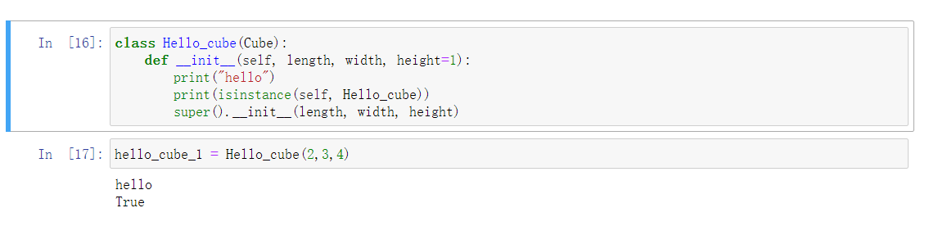

图表 42构造函数

对象的方法(成员函数的调用)：对象名.成员函数。（如图44）



图表 43函数成员的调用

### 2.2.3 什么是封装

指的是向外部隐藏不必要的细节。

### 2.2.4 什么是多态

即便不知道变量指向的是哪种对象，也能够对其执行操作，且操作的行为将随对象所属的类型（类）而异。（如图45）

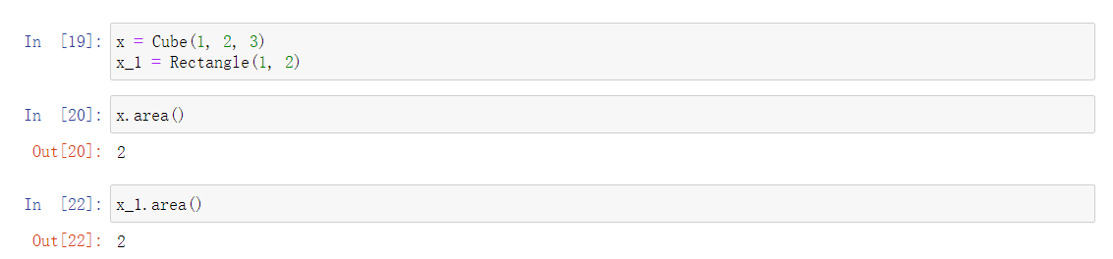

图表 44多态

### 2.2.5 什么是继承

它可以使用现有类的所有功能，并在无需重新编写原来的类的情况下对这些功能进行扩展。

## 2.3 类的命名空间

在class语句中定义的代码都是在一个特殊的命名空间（类的命名空间）内执行的，而类的所有成员都可访问这个命名空间。

### 2.3.1 类体内函数体外的变量

类体内函数外的变量，对于每个该类初始化的对象来说都是公共的。（如图46）

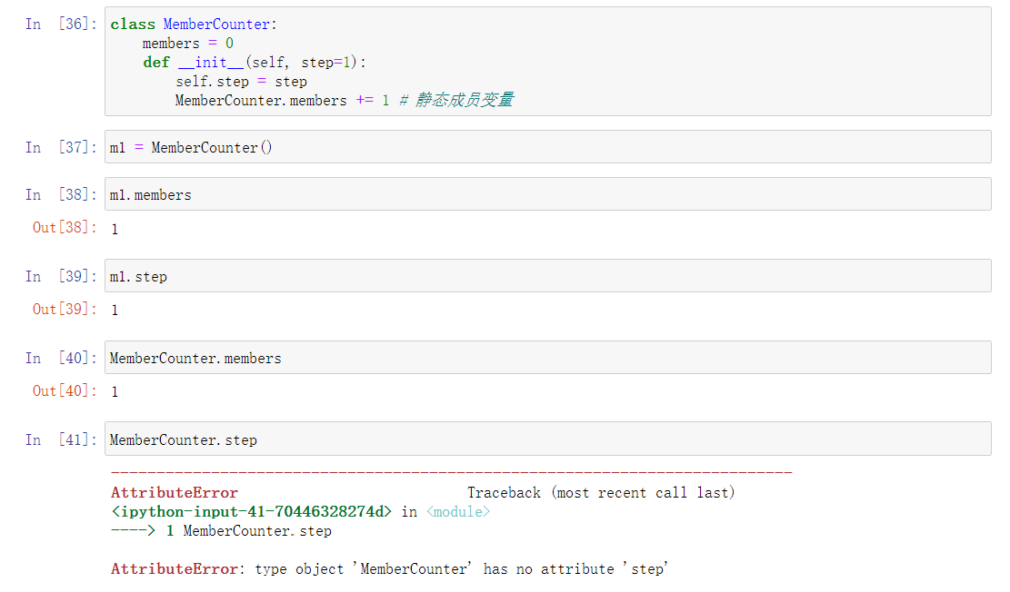

图表 45类体内函数体外的变量

### 2.3.2该类变量的应用

该类变量的主要应用适用于对象计数。（如图47）

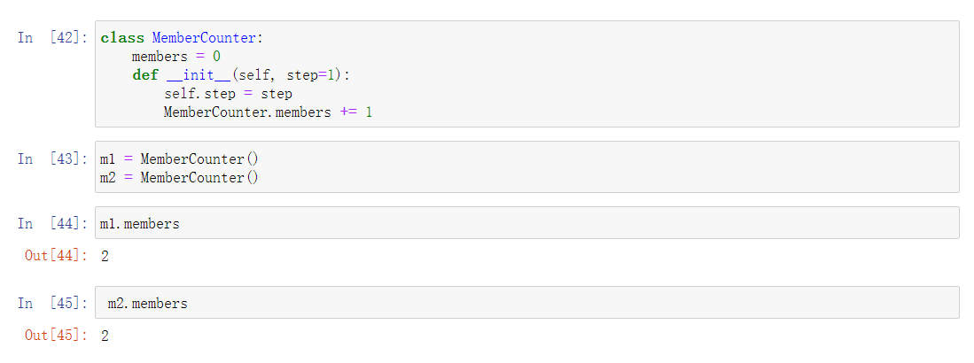

图表 46该类变量的应用

## 2.4 如何修改属性（数据成员）的值

### 2.4.1 直接修改

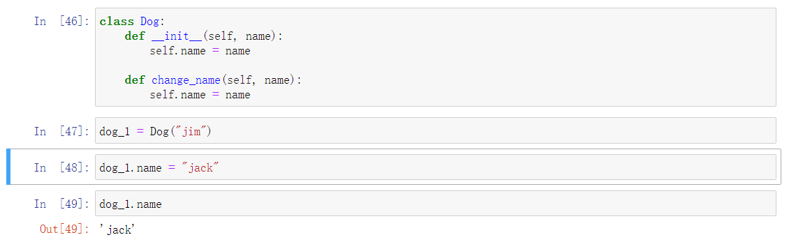

图表 47直接修改

### 2.4.2 通过成员函数修改

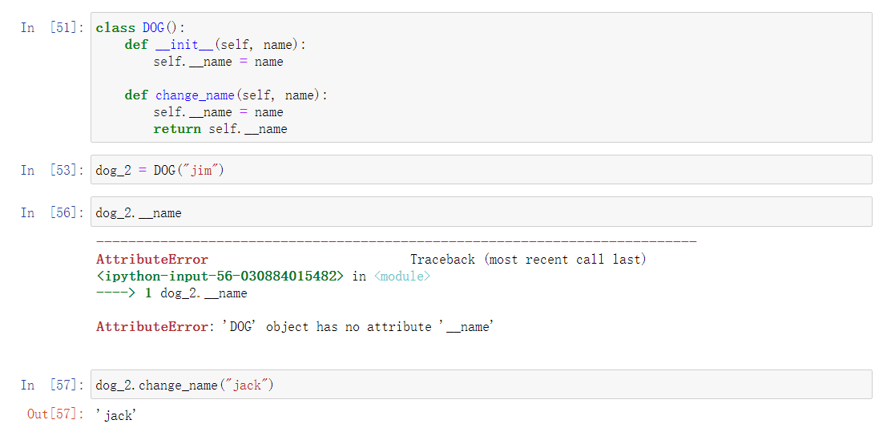

图表 48通过成员函数修改

一旦我们将对象的属性设为私有的，那么我们之恩那个通过成员函数来进行修改。这样的好处在于防止误操作。（如图49）

## 2.5 多重继承

哺乳类：能跑的哺乳类，能飞的哺乳类；鸟类：能跑的鸟类，能飞的鸟类。（如图50）

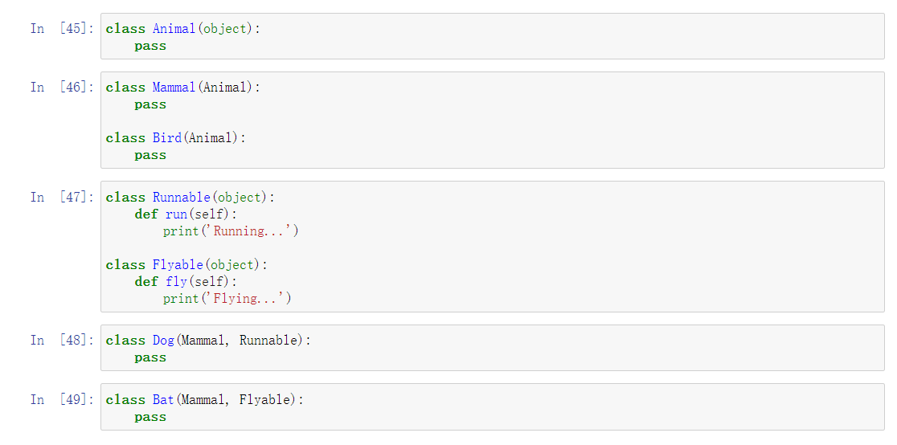

图表 49多重继承

## 2.6抽象基类

"抽象基类"这个词可能听着比较"深奥",其实"基类"就是"父类","抽象"就是"假"的意思, "抽象基类"就是"假父类."

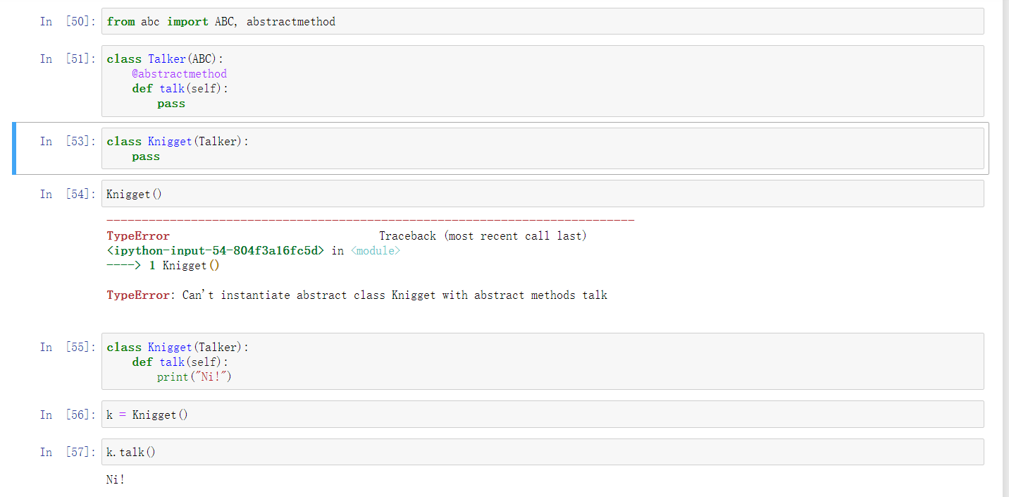

图表 50抽象基类

抽象基类的好处在与我们定义一个类的时候，并不要清楚是如何实现的。在具体操作的时候可以进行具体化，从而实现多态性。（如图51）

## 2.7 hasattr() setattr() getattr()

hasattr() 函数用于判断对象是否包含对应的属性。（如图52）

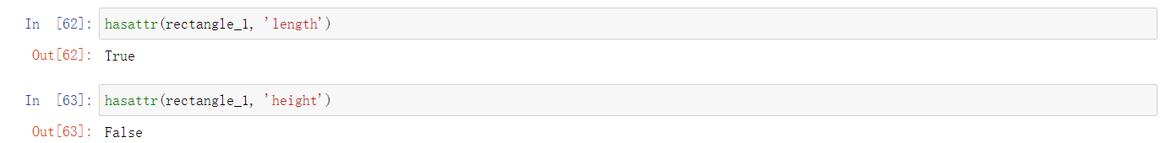

图表 51 hasattr() 函数

setattr() 函数的功能相对比较复杂，它最基础的功能是修改类实例对象中的属性值。（如图53）

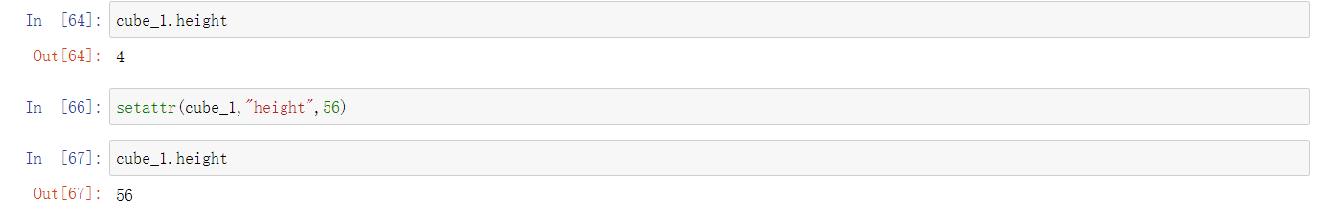

图表 52 setattr() 函数

getattr() 函数获取某个类实例对象中指定属性的值。（如图54）

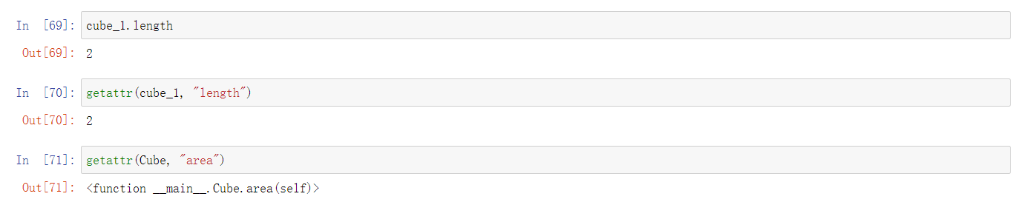

图表 53 getattr() 函数

# 三、魔法方法

## 3.1 概念介绍：“方法”VS“函数”VS“属性”

1.函数（FunctionType）：函数是封装了一些独立的功能，可以直接调用，能将一些数据（参数）传递进去进行处理，然后返回一些数据（返回值），也可以没有返回值。可以直接在模块中进行定义使用。 所有传递给函数的数据都是显式传递的。

2.方法（MethodType）：方法和函数类似，同样封装了独立的功能，但是方法是只能依靠类或者对象来调用的，表示针对性的操作。方法中的数据self和cls是隐式传递的，即方法的调用者；方法可以操作类内部的数据。

简单的说，函数在python中独立存在，可直接使用的，而方法是必须被别人调用才能实现的。

3.属性(Attribute)：类和对象的属性，储存某个值（int,str,bool...），代表对象的某种性质或特征。

然而，对于本模块需要讲解的“魔法方法”，我们可以理解为与普通方法的调用和使用有所不同的方法，具有特殊的固定名称，便于人们辨别。

我们可以使用函数dir()来查看一划线“__xxx__”的为隐函数（图X），我们今天所介绍的魔法方法就包含其中。（如图55）



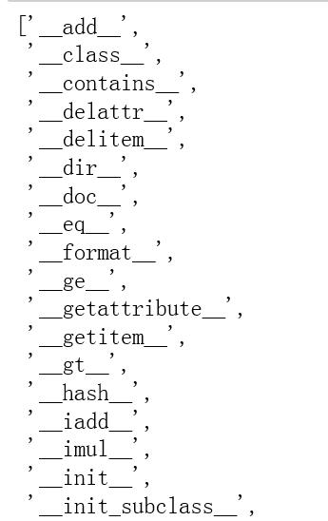

图表 54查看类的方法和属性

列表类中的add函数，作为一种“魔法方法”，我们可以用“+”对其调用（如图56）。

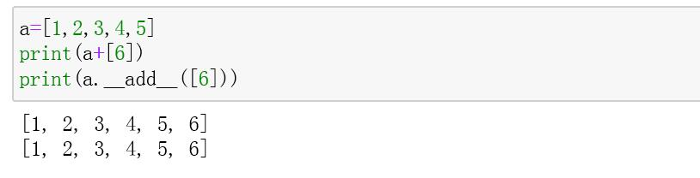

图表 55魔法方法——加法

## 3.2基本的序列（字符串、列表、元祖）和映射（字典）的协议（方法）

序列和映射基本上是元素（item）的集合，要实现它们的基本行为（协议），不可变对象需要实现2个方法，而可变对象需要实现4个。

1.__len__(self)：这个方法应返回集合包含的项数，对序列来说为元素个数，对映射来说为键值对数。如果__len__返回零（且没有实现覆盖这种行为的__nonzero__），对象在布尔上下文中将被视为假（就像空的列表、元组、字符串和字典一样）。

2.__getitem__(self, key)：这个方法应返回与指定键相关联的值。对序列来说，键应该是0~n-1的整数，其中n为序列的长度。对映射来说，键可以是任何类型。

3.__setitem__(self, key, value)：这个方法应以与键相关联的方式存储值，以便以后能够使用__getitem__来获取。当然，仅当对象可变时才需要实现这个方法。(

4.__delitem__(self, key)：这个方法在对对象的组成部分使用__del__语句时被调用，应删除与key相关联的值。同样，仅当对象可变（且允许其项被删除）时，才需要实现这个方法。

例如：列表作为可变对象，可以使用以上四种方法（如图57）

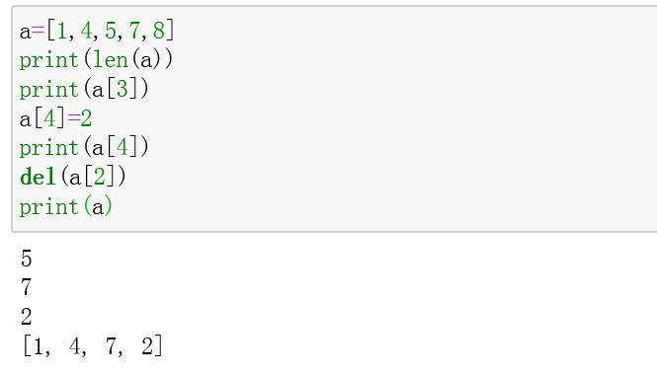

图表 56可变对象适用四种方法

但是，元组作为不可变对象，只能使用前两种方法，使用”__setitem__”和“__delitem__”时会报错（如图58）

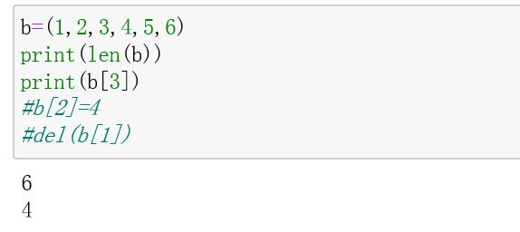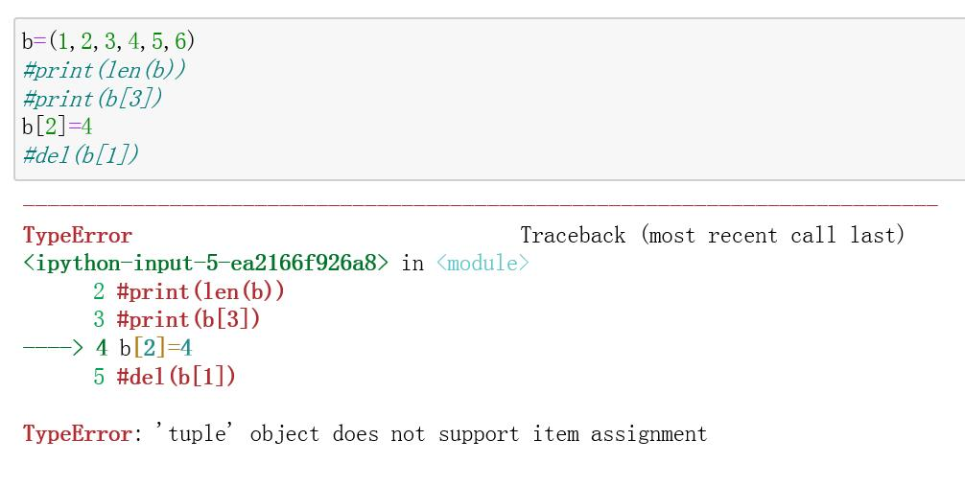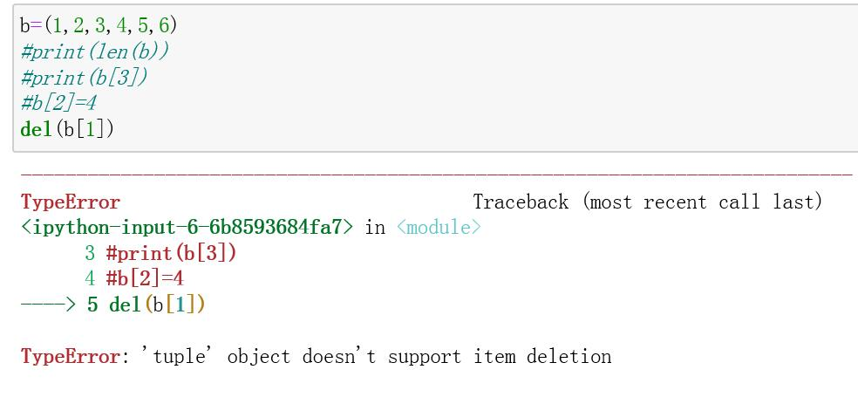

图表 57不可变对象只适用两种方法

我们知道range函数既可以生成一系列连续的整数，也可以生成指定步长的序列。下面我们将改写” __len__”和“__getitem__”，实现这一功能。（如图59）

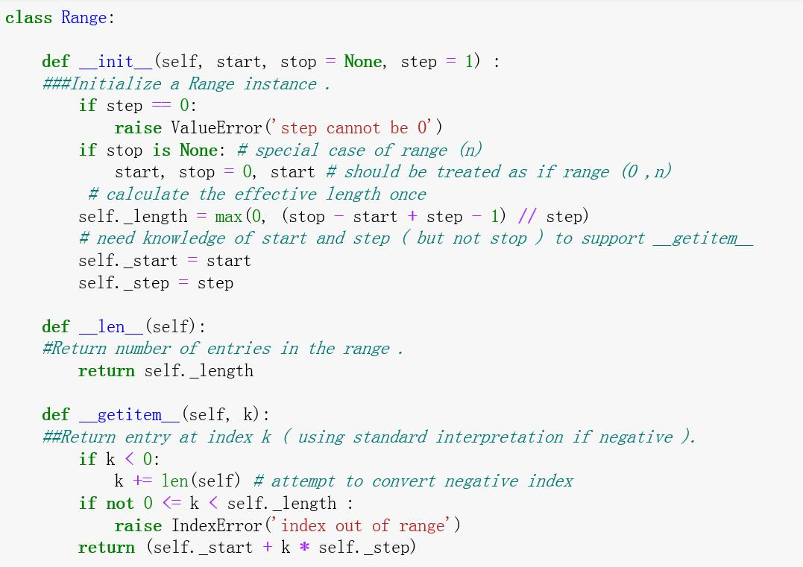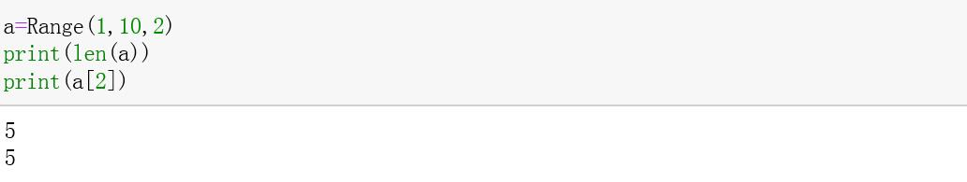

图表 58改写"__len__”和“__getitem__”

## 3.3静态方法和类方法

### 3.3.1 概念介绍

1.实例方法 ：第一个参数必须是实例对象，该参数名一般约定为“self”，通过它来传递实例的属性和方法（也可以传类的属性和方法）；只能由实例对象调用。

2.类方法：使用装饰器@classmethod。第一个参数必须是当前类对象，该参数名一般约定为“cls”，通过它来传递类的属性和方法（不能传实例的属性和方法）；实例对象和类对象都可以调用。

3.静态方法：使用装饰器@staticmethod。参数随意，没有“self”和“cls”参数，但是方法体中不能使用类或实例的任何属性和方法；实例对象和类对象都可以调用。

参考于<https://www.cnblogs.com/geogre123/p/10142510.html>

### 3.3.2类方法:

使用装饰器@classmethod。原则上，类方法是将类本身作为对象进行操作的方法。假设有个方法，且这个方法在逻辑上采用类本身作为对象来调用更合理，那么这个方法就可以定义为类方法。另外，如果需要继承，也可以定义为类方法。

例题：假设我有一个学生类和一个班级类，想要实现的功能为：

1.执行班级人数增加的操作、获得班级的总人数；

2.学生类继承自班级类，每实例化一个学生，班级人数都能增加；

3.最后，我想定义一些学生，获得班级中的总人数。（图X）

那么这个问题用类方法做比较合适，为什么？

因为我实例化的是学生，但是如果我从学生这一个实例中获得班级总人数，在逻辑上显然是不合理的。同时，如果想要获得班级总人数，如果生成一个班级的实例也是没有必要的。 （如图60）

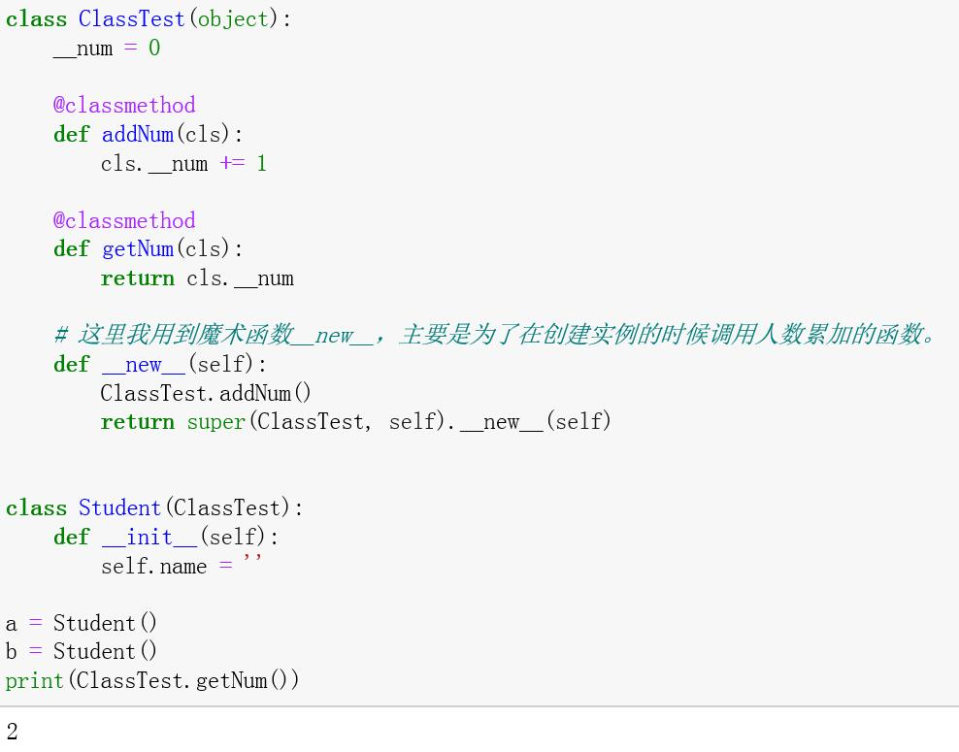

图表 59类方法示例

### 3.3.3静态方法：

使用装饰器@staticmethod。静态方法是类中的函数，不需要实例。静态方法主要是用来存放逻辑性的代码，逻辑上属于类，但是和类本身没有关系，也就是说在静态方法中，不会涉及到类中的属性和方法的操作。可以理解为，静态方法是个独立的、单纯的函数，它仅仅托管于某个类的名称空间中，便于使用和维护。

譬如，无论什么狗都是汪汪叫的.（如图61）

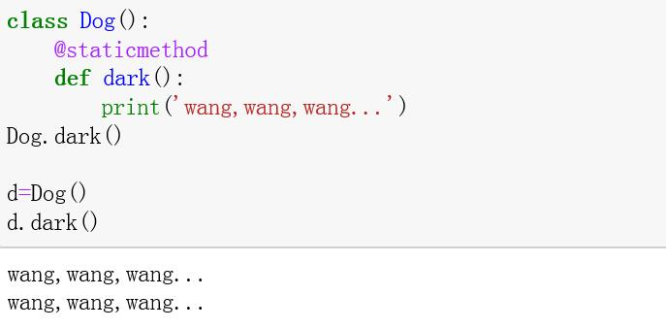

图表 60静态方法示例

如上，使用了静态方法（函数），然而方法体中并没使用（也不能使用）类或实例的属性（或方法）。若要获得当前时间的字符串时，并不一定需要实例化对象，此时对于静态方法而言，所在类更像是一种名称空间。

其实，我们也可以在类外面写一个同样的函数来做这些事，但是这样做就打乱了逻辑关系，也会导致以后代码维护困难。

## 3.4类和对象的魔法方法

既对类和对象的属性的系列操作：

这些魔法方法是拦截对对象属性的所有访问企图，在属性被访问时执行的一段代码。下面的四个魔法方法提供了你需要的所有功能（在旧式类中，只需使用后面三个）。（Python3默认都是新式类）

1.__getattribute__(self, name)：在属性被访问时自动调用（只适用于新式类）。

2.__getattr__(self, name)：在属性被访问而对象没有这样的属性时自动调用。

3.__setattr__(self, name, value)：试图给属性赋值时自动调用。

4.__delattr__(self, name)：试图删除属性时自动调用。

我们随意构建一个类A，使用“dir()”函数可以看到类A具有以上四种方法。（”__getattr__”方法没有出现，由于其功能被” __getattribute__”所包含了。）（如图62）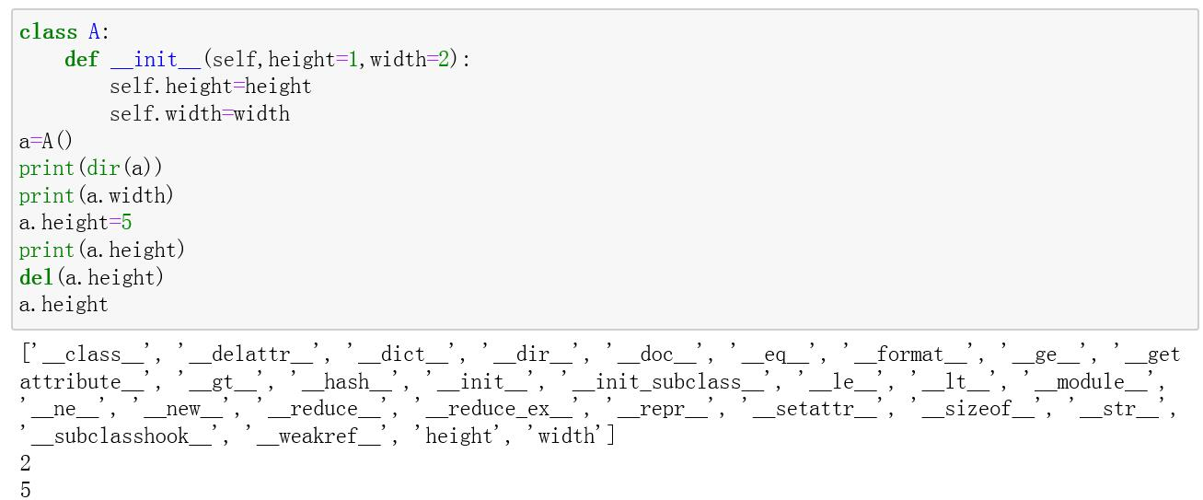

图表 61查看类和对象的魔法方法

以下是实验这四种方法的结果（如图63）：

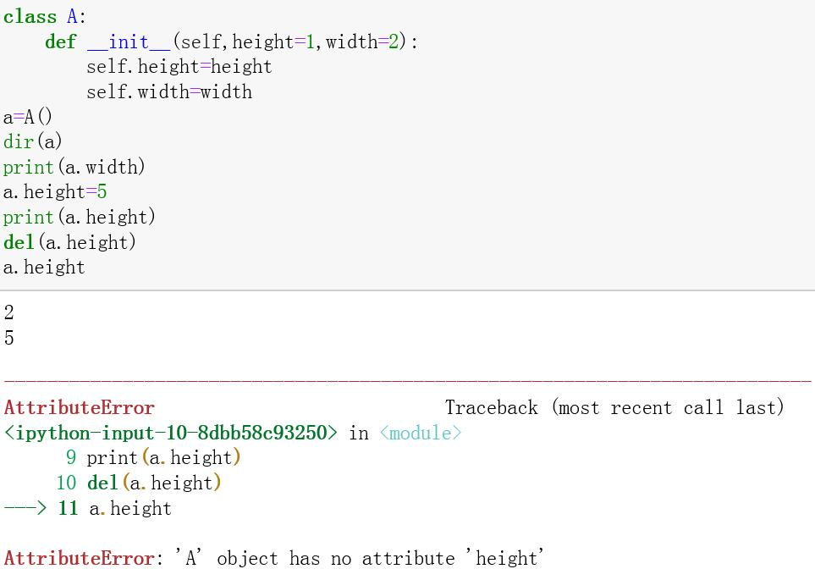

图表 62这四种魔法方法的使用

我们通过构建“Recrangle”为例，通过改写“__setattr__”和“__getattr__”，实现设置和获取长方形长和宽的功能（如图64）：

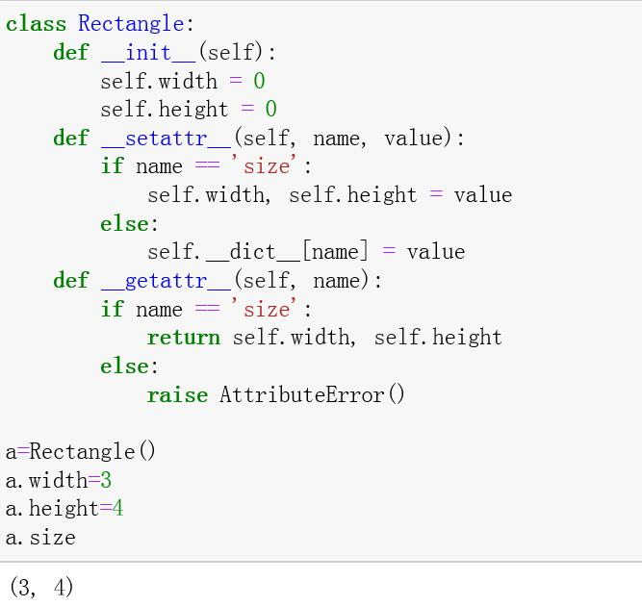

图表 63改写"__setattr__”和“__getattr__”